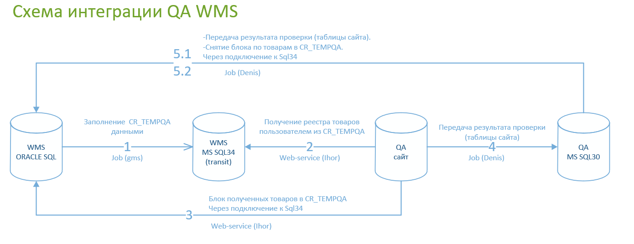

Необходимо реализовать п.2 и п.3 и указанной выше схемы.

Через создание веб-сервиса, который будет возвращать массив данных в формате json из:

* SQL - 34
* таблица - CR_TEMPQA

Описание таблицы:

|  |  |  |  |
| --- | --- | --- | --- |
| Поле | Тип | Null? | Описание |
| NLOTPR | NUM(6,0) | N | Номер лоту |
| NLIGPR | NUM(3,0) | N | Номер рядка лоту |
| DONORD | VAR(5) | N | Власник |
| DEPOT | VAR(10) | N | Депо |
| EAN | VAR(14) | N | Код EAN артикулу |
| CPROIN | VAR(15) | N | Код артикулу |
| ARPROM | VAR(2) | N | Продажний варіант артикулу |
| ILOGIS | VAR(3) | N | Логістичний варіант артикулу |
| LIVREA | VAR(13) | N | Код одержувача лоту |
| UVREEL | NUM(15,0) | N | Фактична кількість артикулу (WMS) |
| QAUVREEL | NUM(15,0) | Y | Фактична кількість артикулу (QA) |
| USSCC | VAR(18) | N | Код SHU |
| CSSCC | VAR(18) | Y | Код упаковки |
| BLOCK | VAR(1) | Y | Блок SHU (0-так, 1 – Ні) |
| ADRUMS | VAR(15) | N | Поточний адрес зберігання |
| DATCRE | DATE | N | Дата створення запису |

На входе вводится условие для поля **LIVREA** (Код одержувача лоту) и **DATCRE** (Дата створення запису)

На выходе получаем массив данных из всех данных, которые одновременно подходят под выбранные два условия.

Одновременно с этим необходимо блокировать полученный массив на стороне бд Oracle в таблице CR_TEMPQA. Подключение через sql34

[WMS_ORACLE]..[STK511TRN].[CR_TEMPQA]

update CR_TEMPQA set block = '0' where usscc = '[код выбранного SHU]'

Получается, что процесс выполнения запроса и ответа об успешном выполнение состоит из следующих этапов:

1. чтение массива данных их sql34 CR_TEMPQA
2. блокировка полученного массива (через парсинг по полю USSCC) в БД WMS_ORACLE
3. получение ответа в виде массива